课后限时自测(二十六)

电磁感应现象 楞次定律
(时间：45分钟)
1．如图所示，能产生感应电流的是( )
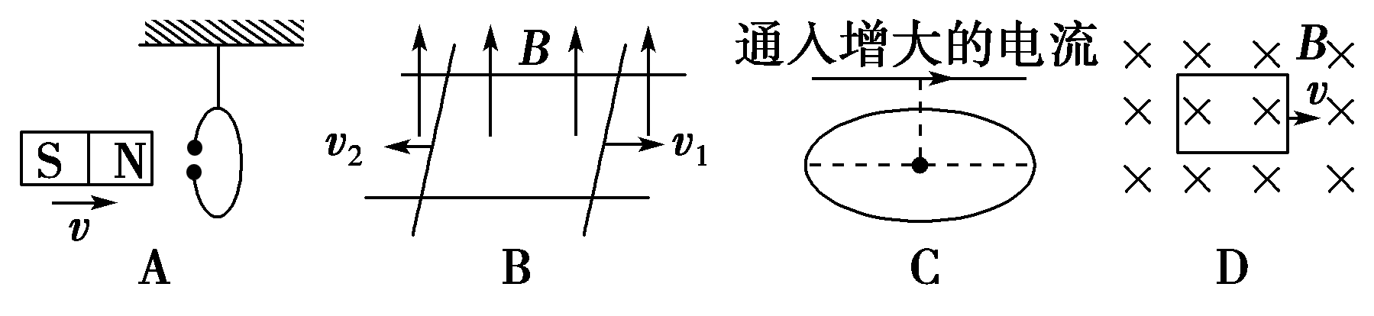
[解析] A图中线圈没闭合，无感应电流；B图中磁通量增大，有感应电流；C图中导线在圆环的正上方，不论电流如何变化，穿过线圈的磁感线相互抵消，磁通量恒为零，也无感应电流；D图中的磁通量恒定，无感应电流．故选B.
[答案] B
2．(2014·宿州一中检测)某磁场磁感线如图9－1－17，有一铜线圈自A处落至B处，在下落过程中，自上向下看，线圈中的感应电流方向是( )
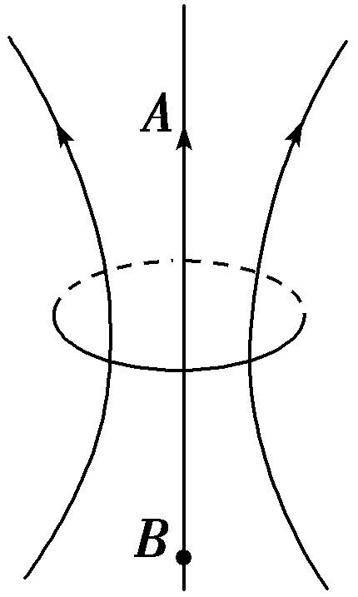
图9－1－17
A．始终顺时针
B．先顺时针再逆时针
C．始终逆时针
D．先逆时针再顺时针
[解析] 由题图可知，磁场方向向上，线圈下落过程中，穿过线圈的磁通量先增加后减小，由楞次定律知，感应电流的磁场方向先向下后向上，所以线圈中感应电流的方向先沿顺时针再沿逆时针，B正确．
[答案] B
3．在一空间有方向相反，磁感应强度大小均为B的匀强磁场，如图9－1－18所示，向外的、磁场分布在一半径为a的圆形区域内，向内的磁场分布在除圆形区域外的整个区域，该平面内有一半径为b(b>a)的圆形线圈，线圈平面与磁感应强度方向垂直，线圈与半径为a的圆形区域是同心圆．从某时刻起磁感应强度开始减小到，则此过程中该线圈磁通量的变化量的大小为( )
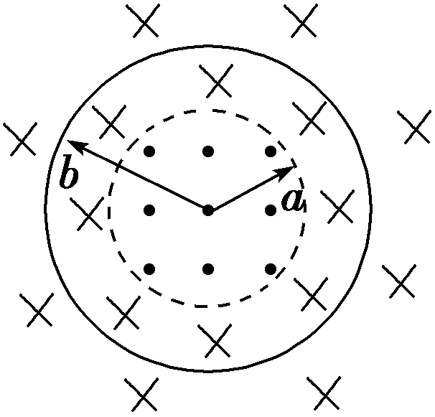
图9－1－18
A.πB(b²－a²)
B．πB(b²－2a²)
C．πB(b²－a²)
D.πB(b²－2a²)
[解析] 计算磁通量Φ时，磁感线既有垂直纸面向外的，又有垂直纸面向内的，所以可以取垂直纸面向内的方向为正方向．初态线圈磁通量Φ₁＝πB(b²－a²)－πBa²，末态线圈磁通量Φ₂＝πB(b²－a²)－πBa²，因而该线圈磁通量的变化量的大小为ΔΦ＝|Φ₂－Φ₁|＝πB(b²－2a²)，故选项D正确．
[答案] D
4．(2014·佛山质量检测)如图9－1－19所示，一金属圆环水平放置在竖直向上的匀强磁场中，若要使圆环中产生如箭头所示方向的感应电流，下列方法可行的是( )
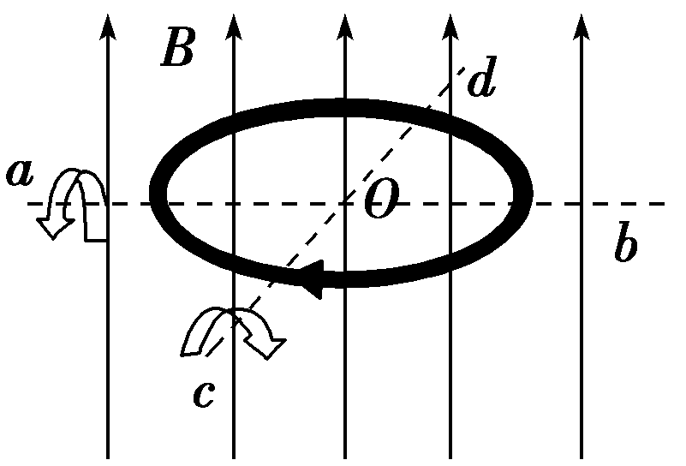
图9－1－19
A．使匀强磁场均匀增大
B．使圆环绕水平轴ab如图转动30°
C．使圆环绕水平轴cd如图转动30°
D．保持圆环水平并使其绕过圆心的竖直轴转动
[解析] 由安培定则可知感应电流产生的磁场方向与原磁场方向相反，由楞次定律可知通过圆环的磁通量一定是增加的，由Φ＝BScos θ可知，A项正确．
[答案] A
5．如图9－1－20所示，导线框abcd与直导线几乎在同一平面内，直导线中通有恒定电流I，当导线框由左向右匀速通过直导线时，线框中感应电流的方向是( )
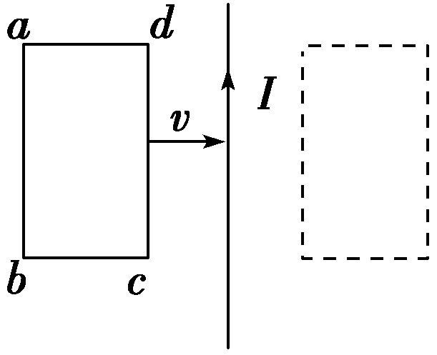
图9－1－20
A．先abcd，后dcba，再abcd
B．始终dcba
C．先dcba，后abcd，再dcba
D．先abcd，后dcba
[解析] 由安培定则得，载有恒定电流的直导线产生的磁场在导线左边的方向为垂直纸面向外，右边的磁场方向垂直向里，当线圈向导线靠近时，则穿过线圈的磁通量变大，根据楞次定律可知：感应电流方向为dcba；当线圈越过导线时到线圈中心轴与导线重合，穿过线圈的磁通量变小，则感应电流方向为abcd；当继续向右运动时，穿过线圈的磁通量变大，由楞次定律可知，感应电流方向为：abcd；当远离导线时，由楞次定律可知，感应电流方向为：dcba；故C正确．
[答案] C
6．如图9－1－21所示，磁场垂直于纸面，磁感应强度在竖直方向均匀分布，水平方向非均匀分布．一铜制圆环用丝线悬挂于O点，将圆环拉至位置a后无初速释放，在圆环从a摆向b的过程中( )
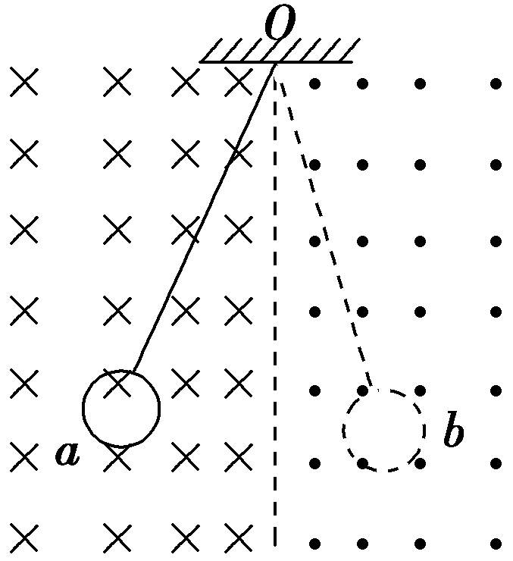
图9－1－21
A．感应电流方向先逆时针后顺时针
B．感应电流的方向一直是逆时针
C．安培力方向始终与速度方向相反
D．安培力方向始终沿水平方向
[解析] 圆环从位置a无初速释放，在到达磁场分界线之前，穿过圆环向里的磁感线条数增加，根据楞次定律可知，圆环内感应电流的方向为逆时针，圆环经过磁场分界线之时，穿过圆环向里的磁感线条数减少，根据楞次定律可知，圆环内感应电流的方向为顺时针；圆环通过磁场分界线之后，穿过圆环向外的磁感线条数减少，根据楞次定律可知，圆环内感应电流的方向为逆时针；因磁场在竖直方向分布均匀，圆环所受竖直方向的安培力平衡，故总的安培力沿水平方向．综上所述，正确选项为D.
[答案] D
7．如图9－1－22所示，线圈两端与电阻相连构成闭合回路，在线圈上方有一竖直放置的条形磁铁，磁铁的S极朝下，在将磁铁的S极插入线圈的过程中
( )
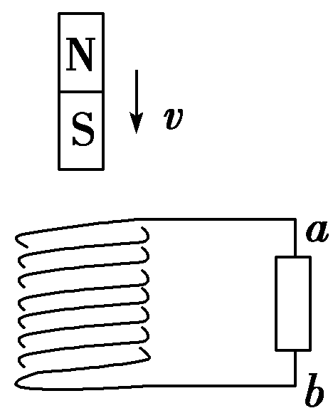
图9－1－22
A．通过电阻的感应电流的方向由a到b，线圈与磁铁相互排斥
B．通过电阻的感应电流的方向由b到a，线圈与磁铁相互排斥
C．通过电阻的感应电流的方向由a到b，线圈与磁铁相互吸引
D．通过电阻的感应电流的方向由b到a，线圈与磁铁相互吸引
[解析] 由楞次定律可知，在将磁铁的S极插入线圈的过程中，通过电阻的感应电流的方向由b到a，线圈与磁铁相互排斥，选项B正确，选项A、C、D错误．
[答案] B
8．如图9－1－23所示，均匀带正电的绝缘圆环a与金属圆环b同心共面放置，当a绕O点在其所在平面内旋转时，b中产生顺时针方向的感应电流，且具有收缩趋势，由此可知，圆环a( )
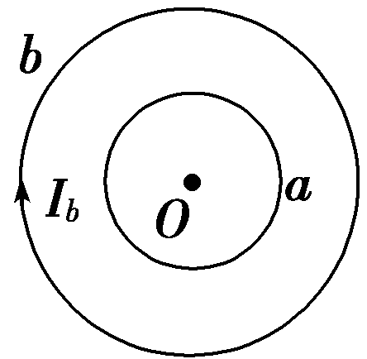
图9－1－23
A．顺时针加速旋转
B．顺时针减速旋转
C．逆时针加速旋转
D．逆时针减速旋转
[解析] b中的感应电流沿顺时针方向，且b具有收缩的趋势，说明a中的电流在减小，即a在减速旋转，根据楞次定律判断可知a中的电流方向与b中的电流方向相同，故选项B正确．
[答案] B
9．如图9－1－24所示，固定的水平长直导线中通有电流I，矩形线框与导线在同一竖直平面内，且一边与导线平行．线框由静止释放，在下落过程中( )
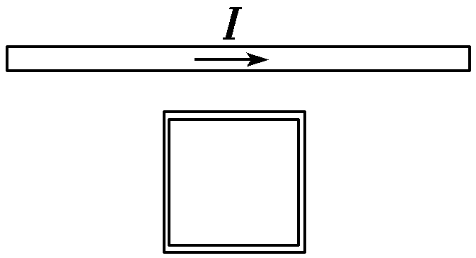
图9－1－24
A．穿过线框的磁通量保持不变
B．线框中感应电流方向保持不变
C．线框所受安培力的合力为零
D．线框的机械能不断增大
[解析] 当线框由静止向下运动时，穿过线框的磁通量逐渐减小，根据楞次定律可得，线框中产生的感应电流的方向为顺时针方向，且方向不发生变化．A错误、B正确；因线框上下两边所在处的磁感应强度不同，线框所受的安培力的合力一定不为零，C错误；整个线框所受的安培力的合力竖直向上．安培力对线框做负功，故线框的机械能减小，D错误．
[答案] B
10．(多选)(2014·南京模考)匀强磁场方向垂直纸面，规定垂直纸面向里的方向为正，磁感应强度B随时间t变化规律如图9－1－25甲所示．在磁场中有一细金属圆环，圆环平面位于纸面内，如图9－1－25乙所示．令I₁、I₂、I₃分别表示Oa、ab、bc段的感应电流，f₁、f₂、f₃分别表示感应电流为I₁、I₂、I₃时，金属环上很小一段受到的安培力．则( )
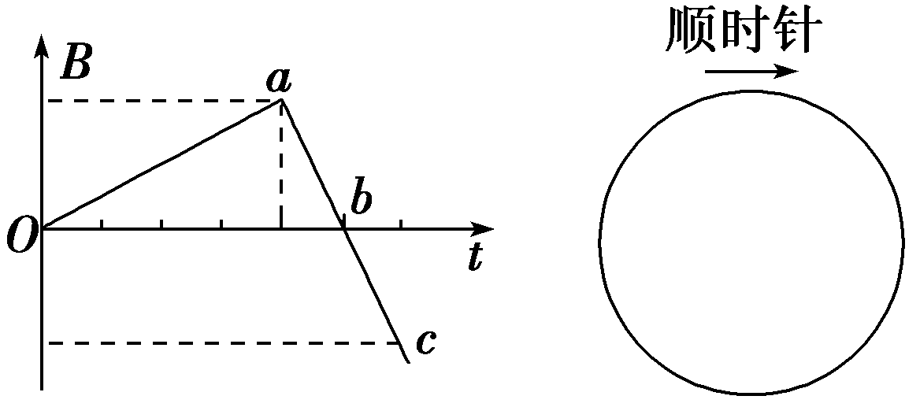
甲 乙
图9－1－25
A．I₁沿逆时针方向，I₂沿顺时针方向
B．I₂沿逆时针方向，I₃沿顺时针方向
C．f₁方向指向圆心，f₂方向指向圆心
D．f₂方向背离圆心向外，f₃方向指向圆心
[解析] 在Oa段，磁场垂直纸面向里且均匀增强，根据楞次定律可判断产生的感应电流的方向是逆时针的，同理，ab、bc段产生的感应电流的方向是顺时针的，A正确，B错误；根据左手定则可判断Oa、ab、bc段对应金属圆环上很小一段受到的安培力方向，即f₁、f₃方向指向圆心，而f₂背离圆心向外，C错误，D正确．(或采用“增缩减扩”的方法也可以直接判断)
[答案] AD
11．(多选)如图9－1－26所示，通过水平绝缘传送带输送完全相同的铜线圈，线圈等距离排列，且与传送带以相同的速度匀速运动．为了检测出个别未闭合的不合格线圈，让传送带通过一固定的匀强磁场区域，磁场方向垂直于传送带，根据穿过磁场后线圈间的距离，就能够检测出不合格线圈，通过观察图形．判断下列说法正确的是( )
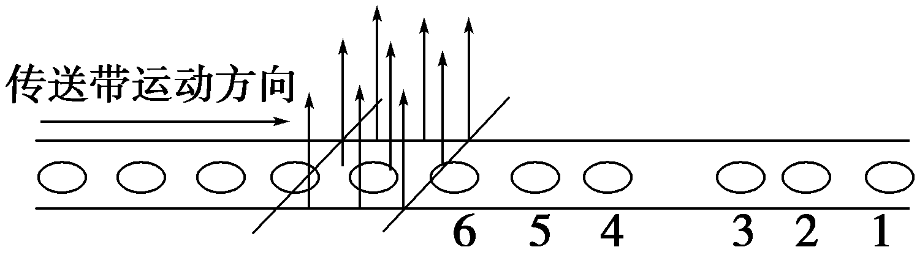
图9－1－26
A．若线圈闭合，进入磁场时，线圈相对传送带向后滑动
B．若线圈不闭合，进入磁场时，线圈相对传送带向后滑动
C．从图中可以看出，第3个线圈是不合格线圈
D．从图中可以看出，第4个线圈是不合格线圈
[解析] 若线圈闭合，进入磁场时，由于产生电磁感应现象，根据楞次定律可判断闭合线圈相对传送带向后滑动，故A对，B错；从图中可以看出，2、3两线圈间距小，3、4两线圈间距大，其余各线圈间距相同，说明第3个线圈相对传送带没有滑动，第3个线圈是不合格线圈，C对，D错．
[答案] AC
12．(2014·宿州质检)如图9－1－27所示，一根长导线弯成如图abcd的形状，在导线框中通以图示直流电，在框的正中间用绝缘的橡皮筋悬挂一个金属环P，环与导线框处于同一竖直平面内，当电流I增大时，下列说法中正确的是( )
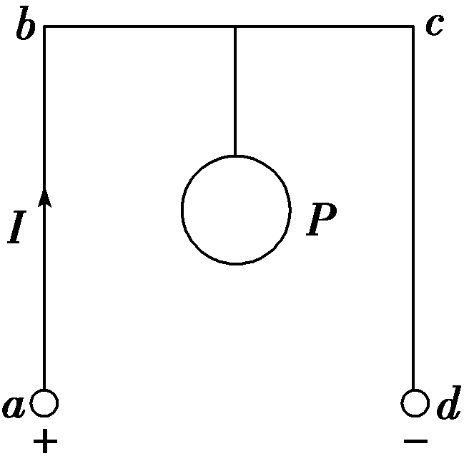
图9－1－27
A．金属环P中产生顺时针方向的电流
B．橡皮筋的长度增大
C．橡皮筋的长度不变
D．橡皮筋的长度减小
[解析] 导线框中的电流所产生的磁场在金属环P内的磁通量方向垂直于纸面向里，当电流I增大时，金属环P中的磁通量向里增大，由楞次定律和安培定则可知金属环P中产生逆时针方向的感应电流，A错误；根据对称性及左手定则可知金属环P所受安培力的合力方向向下，并且随电流I的增大而增大，所以橡皮筋会被拉长，B正确，C、D错误．
[答案] B
13．物理课上，老师做了一个奇妙的“跳环实验”．如图9－1－28，她把一个带铁芯的线圈L、开关S和电源用导线连接起来后，将一金属套环置于线圈L上，且使铁芯穿过套环．闭合开关S的瞬间，套环立刻跳起．
某同学另找来器材再探究此实验．他连接好电路，经重复试验，线圈上的套环均未动．对比老师演示的实验，下列四个选项中，导致套环未动的原因可能是
( )
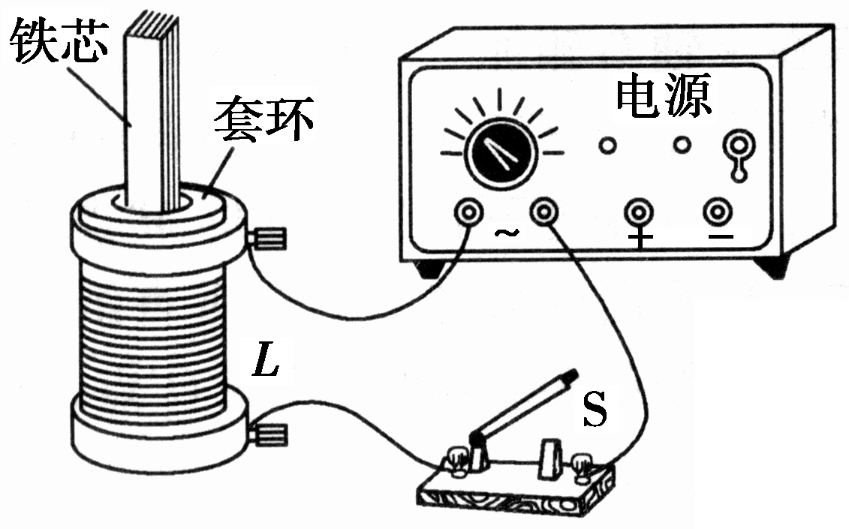
图9－1－28
A．线圈接在了直流电源上
B．电源电压过高
C．所选线圈的匝数过多
D．所用套环的材料与老师的不同
[解析] 闭合开关S，金属套环跳起，是因为S闭合瞬间，穿过套环的磁通量发生变化，环中产生感应电流的缘故．产生感应电流要具备两个条件：回路闭合和穿过回路的磁通量发生变化．只要连接电路正确，闭合S瞬间，就会造成穿过套环磁通量变化，与电源的交直流性质、电压高低、线圈匝数多少均无关．该同学实验失败，可能是套环选用了非导电材料的缘故，故D选项正确．
[答案] D
14．(多选)位于光滑水平面上的小车上放置一螺线管，一个比螺线管长的条形磁铁沿着螺线管的轴线水平穿过，如图9－1－29所示，在此过程中( )
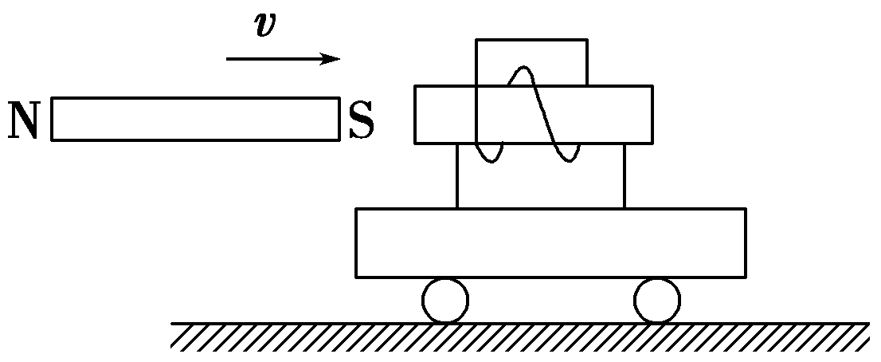
图9－1－29
A．磁铁做匀速直线运动
B．磁铁做减速运动
C．小车向右做加速运动
D．小车先加速后减速
[解析] 通过螺线管的磁通量发生变化，则在螺线管中产生感应电流，感应电流使螺线管受到安培力的作用，由楞次定律可知：感应电流所受安培力总是阻碍引起感应电流的螺线管与磁场间的相对运动．所以这个安培力驱动螺线管运动，阻碍磁铁运动，故B、C选项正确．
[答案] BC
15．(多选)如图9－1－30所示，水平放置的两条光滑轨道上有可自由移动的金属棒PQ、MN，当PQ在外力的作用下运动时，MN在磁场力的作用下向右运动，则PQ所做的运动可能是( )
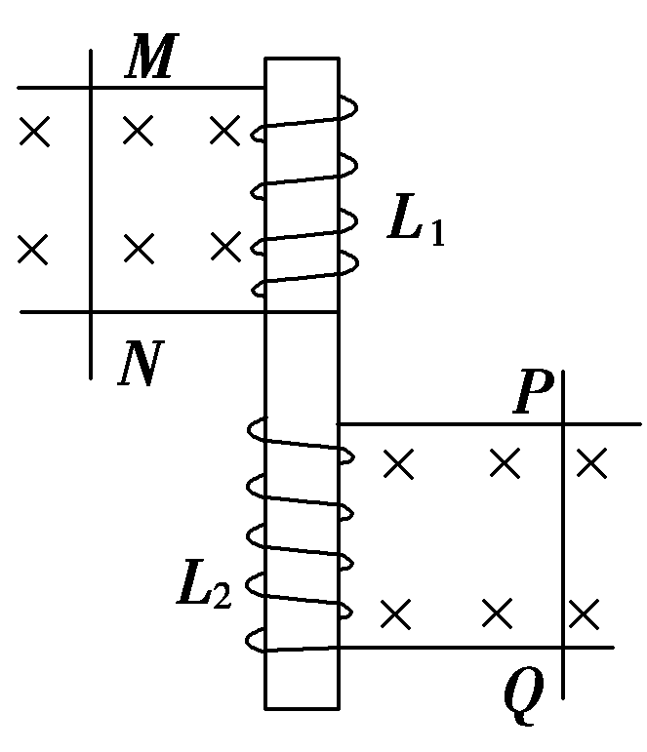
图9－1－30
A．向右加速运动
B．向左加速运动
C．向右减速运动
D．向左减速运动
[解析] 当PQ向右运动时，用右手定则可判定PQ中感应电流的方向是由Q→P，由安培定则可知穿过L₁的磁场方向是自下而上的；若PQ向右加速运动，则穿过L₁的磁通量增加，用楞次定律可以判断流过MN的感应电流是从N→M的，用左手定则可判定MN受到向左的安培力，将向左运动，可见选项A错误；若PQ向右减速运动，流过MN的感应电流方向、感应电流所受的安培力的方向均将反向，MN向右运动，所以选项C是正确的．同理可判断B项是正确的，D项是错误的，本题正确的选项应是B、C.
[答案] BC
16．(2014·黄山联考)如图9－1－31所示，一矩形线框以竖直向上的初速度进入只有一条水平边界的匀强磁场，磁场方向垂直纸面向里，进入磁场后上升一段高度又落下离开磁场，运动过程中线框只受重力和安培力作用，线框在向上、向下经过图中1、2位置时的速率按时间顺序依次为v₁、v₂、v₃和v₄，则可以确定( )
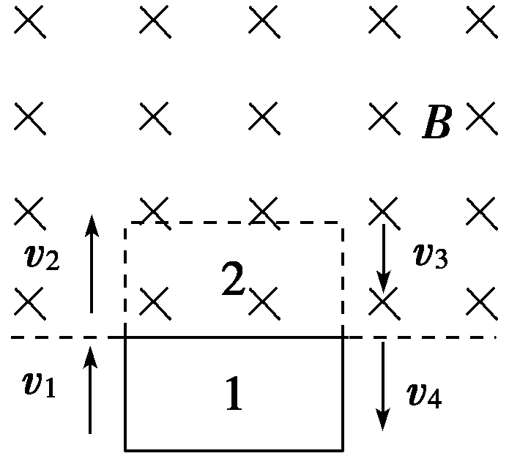
图9－1－31
A．v₁<v₂ B．v₂<v₃
C．v₃<v₄ D．v₄<v₁
[解析] 由能量守恒定律可知，线框从进入磁场到离开磁场的过程中，有部分机械能转化为焦耳热，即机械能减小，则v₄<v₁，D正确；而线框完全在磁场中运动时，由于磁通量不变，没有感应电流，故线框只受重力作用，机械能守恒，则v₂＝v₃，B错误；由楞次定律可知，线框进入磁场时受到的安培力方向竖直向下，重力方向竖直向下，因而做减速运动，则v₁>v₂，A错误；线框离开磁场时受到的安培力方向竖直向上，重力方向竖直向下，二者大小关系不能确定，故v₃、v₄大小关系也不能确定，C错误．
[答案] D

